4 Μαΐου, 2026

ΔΕΛΤΙΟ ΤΥΠΟΥ

ΣΤΑΤΙΣΤΙΚΕΣ ΤΟΥΡΙΣΜΟΥ 2025

Ταξιδιώτες

Το 2025 η ταξιδιωτική κίνηση προς και από την Κύπρο σημείωσε αύξηση σε σύγκριση με το 2024. Συγκεκριμένα, οι συνολικές αφίξεις ταξιδιωτών έφτασαν τις 7.102.208 σημειώνοντας αύξηση 13,0% και οι αναχωρήσεις έφτασαν τις 7.076.521 σημειώνοντας επίσης αύξηση 12,8% σε σύγκριση με το 2024 (Διάγρ. 1).

Η αεροπορική κίνηση αντιπροσώπευσε ποσοστό 96,8% τόσο για τις αφίξεις όσο και για τις αναχωρήσεις κατά το 2025.

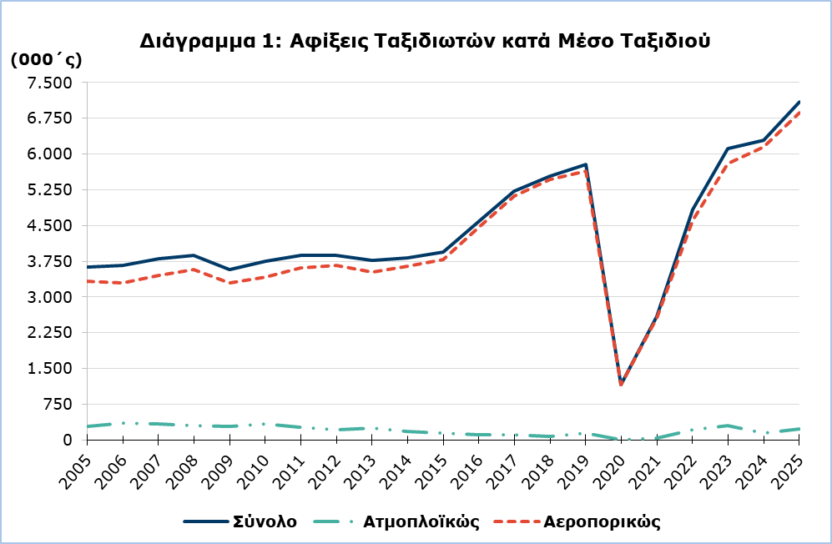

Τουρίστες

Οι αφίξεις τουριστών αυξήθηκαν κατά 12,2% και έφτασαν στα 4.534.073 το 2025 από 4.040.200 το 2024 (Διάγρ. 2).

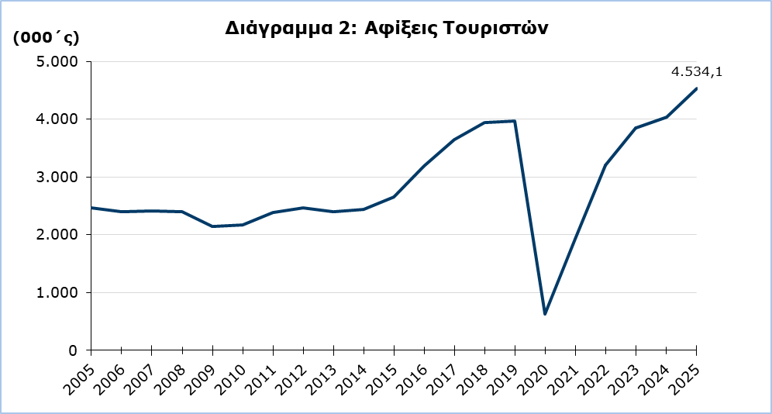

Κατά το 2025, το Ηνωμένο Βασίλειο αποτέλεσε την κύρια πηγή τουρισμού για την Κύπρο, με ποσοστό 31,8% της συνολικής τουριστικής κίνησης, ενώ ακολούθησαν το Ισραήλ με 13,0%, η Πολωνία με 8,2%, η Γερμανία με 6,1%, η Ελλάδα με 3,9% και η Σουηδία με 3,4% (Διάγρ. 3).

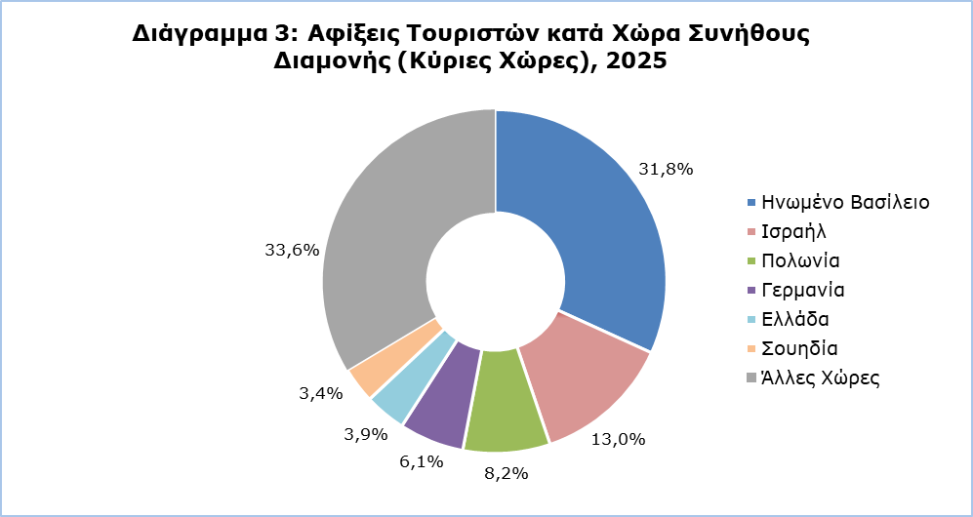

Ο σκοπός ταξιδιού το 2025 ήταν για ποσοστό 79,8% των τουριστών οι διακοπές, για 13,1% η επίσκεψη σε φίλους ή συγγενείς και για ποσοστό 7,0% επαγγελματικός.

Έσοδα από τον Τουρισμό

Τα έσοδα από τον τουρισμό το 2025 υπολογίζονται σε €3.696,1 εκ. σε σύγκριση με €3.209,4 εκ. το 2024, σημειώνοντας αύξηση 15,2%.

Το 2025, η μέση κατά κεφαλή δαπάνη υπολογίστηκε στα €815,16 σημειώνοντας αύξηση 2,6% από το 2024. Η μεγαλύτερη κατά κεφαλή δαπάνη το 2025 καταγράφηκε τον μήνα Αύγουστο με €966,41 και η χαμηλότερη με €595,71 τον Φεβρουάριο (Διάγρ.4).

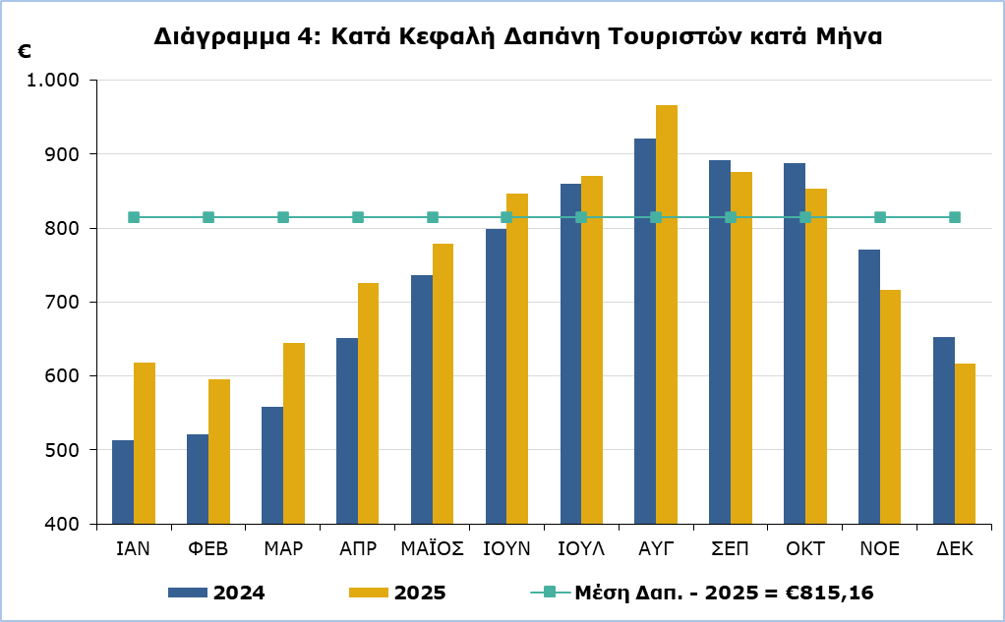

Κάτοικοι Κύπρου

Τα ταξίδια των κατοίκων Κύπρου στο εξωτερικό αυξήθηκαν κατά 11,9% και έφτασαν τα 1.963.593 το 2025 από 1.754.937 το 2024.

Το 2025 ποσοστό 32,6% επισκέφθηκε την Ελλάδα, 8,9% το Ηνωμένο Βασίλειο, 5,5% την Ιταλία, 3,8% τη Ρωσία, 3,5% τη Γερμανία και 3,3% την Πολωνία. Ο μήνας κατά τον οποίο καταγράφηκαν τα περισσότερα ταξίδια κατοίκων Κύπρου ήταν ο Αύγουστος, ενώ ο μήνας με τα λιγότερα ταξίδια ήταν ο Φεβρουάριος.

Ποσοστό 73,1% των κατοίκων Κύπρου που επέστρεψαν από ταξίδια στο εξωτερικό το 2025 δήλωσαν ότι κύριος σκοπός του ταξιδιού τους ήταν οι διακοπές, 20,5% επαγγελματικοί λόγοι, 5,3% σπουδές και 1,1% άλλοι λόγοι.

ΜΕΘΟΔΟΛΟΓΙΚΕΣ ΠΛΗΡΟΦΟΡΙΕΣ

Ορισμοί

Ταξιδιώτες - Θεωρούνται όλα τα άτομα που περνούν από έλεγχο διαβατηρίων στα λιμάνια και αεροδρόμια της Κύπρου. Οι διάφορες κατηγορίες ταξιδιωτών είναι οι επισκέπτες, κάτοικοι Κύπρου, μετανάστες προς εξωτερικό και εισερχόμενοι μετανάστες.

Τουρίστες - Θεωρούνται οι επισκέπτες που παραμένουν τουλάχιστον μια νύκτα στην Κύπρο.

Έσοδα από τον Τουρισμό - Αφορούν τα έσοδα από τους τουρίστες κατά τη διάρκεια του ταξιδιού τους στην Κύπρο.

Κάτοικοι Κύπρου - Η κατηγορία αυτή περιλαμβάνει πρόσωπα που διέμεναν στην Κύπρο για 12 τουλάχιστον μήνες πριν από το ταξίδι τους.

Πηγή Στοιχείων και Κάλυψη

Τα στοιχεία προκύπτουν από την Έρευνα Ταξιδιωτών η οποία διεξάγεται στις αφίξεις και αναχωρήσεις των αεροδρομίων Λάρνακας και Πάφου. Επιπρόσθετα συγκεντρώνονται στοιχεία και από διοικητικές πηγές, όπως οι μηνιαίες αφίξεις από τα λιμάνια.

Τα στοιχεία καλύπτουν όλα τα άτομα που περνούν από έλεγχο διαβατηρίων στα λιμάνια και αεροδρόμια της Κύπρου και αναφέρονται στις ελεγχόμενες από το Κράτος περιοχές. Δεν περιλαμβάνουν τους ταξιδιώτες που έρχονται και φεύγουν παράνομα μέσω λιμανιών και αεροδρομίων της κατεχόμενης περιοχής της Κύπρου.

Η αναγωγή των στοιχείων γίνεται με βάση τα στοιχεία που αποστέλλονται στη Στατιστική Υπηρεσία από το Τμήμα Πολιτικής Αεροπορίας και από τις λίστες επιβατών των πλοίων, καθώς και από στοιχεία που αποστέλλονται από άλλες διοικητικές πηγές.

Κατά την περίοδο Ιουνίου 2020 – Απριλίου 2022, η Έρευνα Ταξιδιωτών στις Αφίξεις διακόπηκε προσωρινά και τα στοιχεία συλλέγονταν από την ηλεκτρονική πλατφόρμα «Cyprus Flight Pass».

Για περισσότερες πληροφορίες:
Πύλη Στατιστικής Υπηρεσίας, υπόθεμα Τουρισμός
CYSTAT-DB (Βάση Δεδομένων)
Εκδόσεις
Μεθοδολογικές Πληροφορίες

Επικοινωνία
Λουκία Παναγίδου: Τηλ:+35722602152, Ηλ. Ταχ.: lpanagidou@cystat.mof.gov.cy

